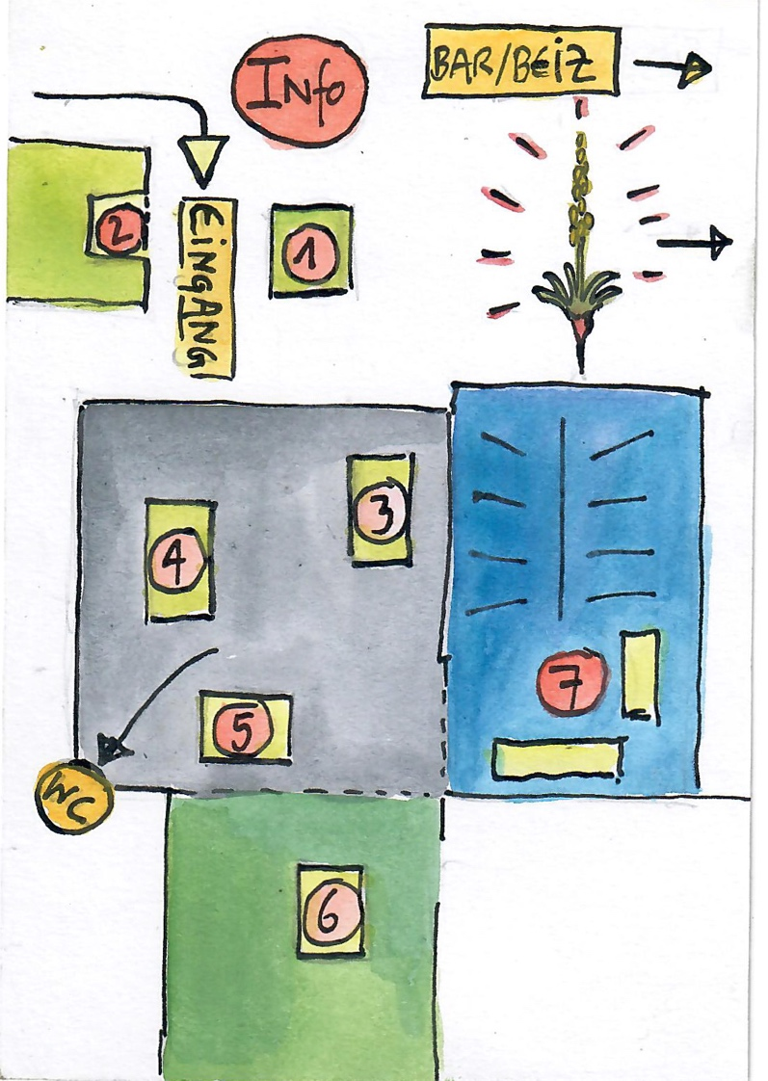

Lageplan Gärtnerei:

1: Carmen Wüthrich, Chrütterlisi: Teemischungen selber zusammenstellen
2: Priska Pfetzer, Gesundheitspraxis Rossfeld: TCM bei Mensch und Tier
3: Wanda Audino: Olivenöl und Co
4: Andreas Fückiger, CBD Emmental: CBD Hanf
5: Corinna Sollberger: Naturkosmetik und Seifensieden
6: Claudina Schmid, Fuchs und Hase: Lippenbalsam selber herstellen
7: Sabine Herrmann-Michels und Daniela Sommer-Schmutz, feltro: Wunderwelt der Pflanzenfarben: Farbpigmente aus Pflanzen herstellen

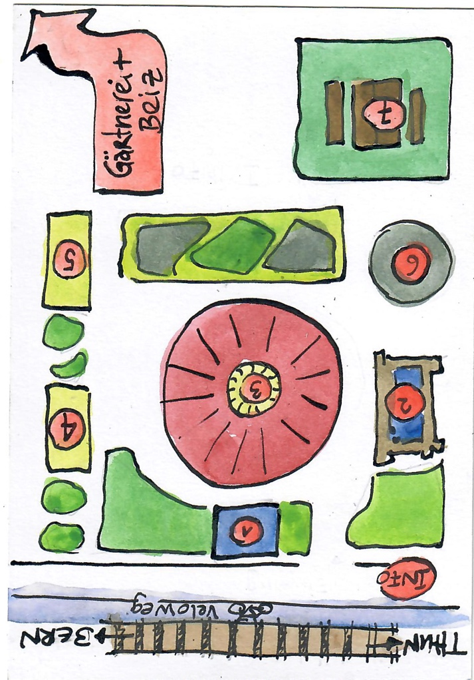

Lageplan Kulturgarten:

1: Rosita Veraguth, Gesundheitspraxis Veraguth: Pflanzenmärchen

2: Kathrin und Heinz Marti: Kräuter- Fladenbrötli backen mit deiner Lieblingsmischung frisch aus dem Garten

3: Rahel Farine: Henna- die Pflanzenfarbe aus dem Orient

4: Rosmarie Gantenbein, Bruno Rieser, Naturkraft: Leben im Einklang der Natur, Wild- und Heilkräuter, Permakultur. Lebendige Böden, verstehen der Bodenfruchtbarkeit

5: Andrea Blunier und Andrea Kniep: Kräutersalbe mit einfachen Mitteln herstellen

6: Ursula Schenk-Aeschlimann: Räuchern mit einheimischen Kräutern

7: Deborah Schmutz, üsi Drogerie: alles rund um Bachblüten

Beim Infostand: Öko Gärtnerei Maurer: Gartenspaziergang

